从CRT到激光：电视产业各类技术发展历程浅析
人类获得的信息70-90%来源于视觉系统，这也是电影问世之初观影者甚至都分不清影像与现实的重要原因。
CRT电视
后来电视(参数 图片 文章)的出现进一步满足了人们的需求，1958年中国第一台黑白电视机诞生以来，“小巧”的CRT电视机开始逐渐普及。后来技术发展中出现了彩色CRT电视机。当然无论是黑白还是彩色，它们都属于第一代显示技术。
LCD电视
技术总是不断进步的，液晶显示，简称LCD（Liquid Crystal Display）的出现代替CRT成为主流。与传统CRT相比，液晶显示器内部不存在象CRT那样的高压元器件，所以其不至于出现由于高压导致的x射线超标的情况，辐射指标普遍比CRT要低一些。CRT显示器往往会存在不同程度的几何失真，线性失真情况在液晶显示器上也不复存在。
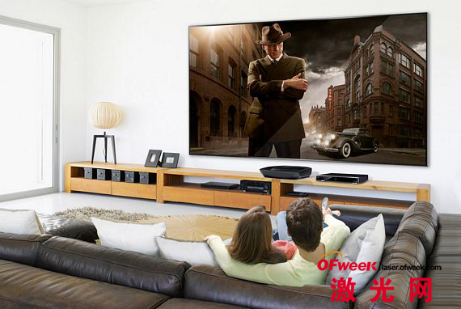
等离子电视
值得一提的是，液晶显示技术普及的过程中另一种技术——等离子，也曾经辉煌一时。本月，继松下、三星、LG放弃等离子电视之后，最新消息称长虹宣布将等离子业务转让出去，标志着等离子电视产品的彻底失败。
OLED电视
技术总是不断革新的，OLED由于同时具备自发光，不需背光源、对比度高、厚度薄、视角广、反应速度快、可用于挠曲性面板、使用温度范围广、构造及制程较简单等优异之特性，被认为是下一代的平面显示器新兴应用技术。2012年6月为赶超韩系厂商，索尼、松下结成OLED技术联盟，然而OLED在良品率、大尺寸上迟迟没有突破，成立仅一年半的OLED技术联盟在今年1月宣告结束。
OLED会不会步等离子技术的后尘，这个目前难下定论。但是我们可以清楚的发现，激光电视技术正“卷土重来”。说它卷土重来是因为激光电视并不是一个全新的概念，早在2003年，中国就推出了激光原理的样机，06年至07年，三菱、索尼等电子巨头也相继推出了激光电视样机。但是原有的技术路径设计导致制造成本居高不下，激光电视逐渐淡出人们的视野。2012年LG、环球华影等公司探索出冷激光通过激发荧光粉转换投射成像技术，一举解决了激光电视成本过高和激光高温灼烧荧屏的问题。到2013年第三季度，激光电视一夜之间重返“战场”。目前，海信、亿思达、环球华影、中视中科、LG等公司正积极投身激光电视市场。
激光电视
顾名思义，激光电视是用彩色激光电视显示器代替彩色显像管的电视。它利用半导体泵浦固态激光工作物质，产生红、绿、蓝三种波长的连续激光作为彩色激光电视的光源，通过电视信号控制三基色激光扫描图像。激光电视的色域覆盖率理论上可以高达人眼色域范围的90%以上。这比目前LED电视最高的62%色域覆盖率又提高了一个档次。
色域覆盖率的提高，不仅可以使整个电视画面看起来更加真实、有层次感、通透的感觉，同时画面的清晰度也会随着色彩饱和度的提高有较大幅度的提升。由于采用激光作为电视的背光源，激光电视可以做的更薄，而且相比于普通的投影机，激光电视采用超短焦镜头，能在不到半米的距离投射100英寸的大屏幕，非常适合家庭使用。

